|  |  |  |  |  |  |  |
| --- | --- | --- | --- | --- | --- | --- |
| **MATA KULIAH** | | **KODE** | **DOSEN PENGAMPU** | **BOBOT (SKS)** | **SEMESTER** | **TANGGAL PENYUSUNAN** |
| **Pengolahan Sinyal Digital** | | TE201419 | Mifta Nur Farid, S.T., M.T. | 3 SKS | 5 | 12 Agustus 2022 |
| **OTORISASI** | | **KOORDINATOR MK** | | **KOORDINATOR PROGRAM STUDI** | | |
|  | |  | | |
| **CAPAIAN PEMBELAJARAN (CP)** | **CAPAIAN PEMBELAJARAN LULUSAN (CPL) YANG DITITIPKAN PADA MATA KULIAH** | | | | | |
| 1. Sikap    1. Menginternalisasi nilai, norma, dan etika akademik.    2. Menunjukkan sikap bertanggungjawab atas pekerjaan di bidang keahliannya secara mandiri. 2. Keterampilan Umum    1. Mampu menerapkan pemikiran logis, kritis, sistematis, dan inovatif dalam konteks pengembangan atau implementasi ilmu pengetahuan dan teknologi yang memperhatikan dan menerapkan nilai humaniora yang sesuai dengan bidang keahliannya.    2. Mampu menunjukkan kinerja mandiri, bermutu, dan terukur. 3. Pengetahuan    1. Menguasai konsep dasar sistem tenaga, sistem pengaturan, elektronika, telekomunikasi dan sistem komputer;    2. Menguasai dasar teknik komputasi dan teknologi informasi dalam bidang sistem tenaga, sistem pengaturan, elektronika, telekomunikasi, dan sistem komputer. 4. Keterampilan Khusus | | | | | |
| **CAPAIAN PEMBELAJARAN MATA KULIAH (CPMK)** | | | | | |
| *Diisi dengan kemampuan tertinggi yang ingin dicapai pada mata kuliah | | | | | |
| **DESKRIPSI SINGKAT MK** | Teknologi pengolahan sinyal digital (*digital signal processing/* DSP) dan berbagai pengembangannya memberikan dampak terhadap kehidupan modern manusia. Tanpa DSP, kita tidak akan memiliki audio atau video *digital*; *digital* *recording*; CD, DVD, MP3 *player*, *iPhone*, and *iPad*; kamera digital; telepon digital atau pun seluler; satelit digital dan TV; atau pun jaringan kabel dan nirkabel/ *wireless*. Peralatan medis menjadi lebih efisien. Tidak mungkin kita memperoleh hasil diagnosis yang presisi tanpa elektrokardiografi digital (ECG), atau radiografi digital dan segala citra medis. Kita juga hidup dengan cara yang berbeda sejak adanya sistem *voice recognition, speech synthesis* dan sistem editing gambar dan video. Tanpa DSP, ilmuan, *engineer*, dan teknokrat tidak akan memiliki *tools* yang *powerfull* untuk menganalisa dan memvisualisasikan data dan mendemonstrasikan desain mereka. Oleh sebab itu, pada Mata Kuliah ini mahasiswa akan dibekali konsep dasar dari pengolahan sinyal digital. Kemudian perancangan filter FIR dan IIR secara simulasi akan diajarkan. Dan di akhir perkuliahan akan diajarkan bagaimana menganalisa spektrum frekuensi hasil dari filter. Dengan mengikuti perkuliahan ini, diharapkan mahasiswa mampu merancang suatu sistem pengolahan digital pada segala bidang Teknik Elektro. | | | | | |
| **BAHAN KAJIAN** | * + - 1. …       2. …       3. … | | | | | |
| **PUSTAKA** | **UTAMA** | | | | | |
| 1. Oppenheim, A. V., & Schafer, R. W. (2014).Discrete-Time Signal Processing 3rd Edition. Boston: Pearson. 2. Tan, L. & Jiang, J. (2019). Digital Signal Processing. Fundamentals and Applications 3rd Edition*.* Cambridge: AcademiC Press. | | | | | |
| **PENDUKUNG** | | | | | |
| * + - 1. Schilling, R. J. & Harris, S.L. (2011). Fundamentals of Digital Signal Processing using MATLAB. Boston: Cengage Learning. | | | | | |
| **MEDIA PEMBELAJARAN** | …  …  … | | | | | |
| **MATA KULIAH PRASYARAT** | 1. TE201417 - Sinyal dan Sistem 2. TE201418 - Komunikasi Data | | | | | |

**PETA KONSEP**

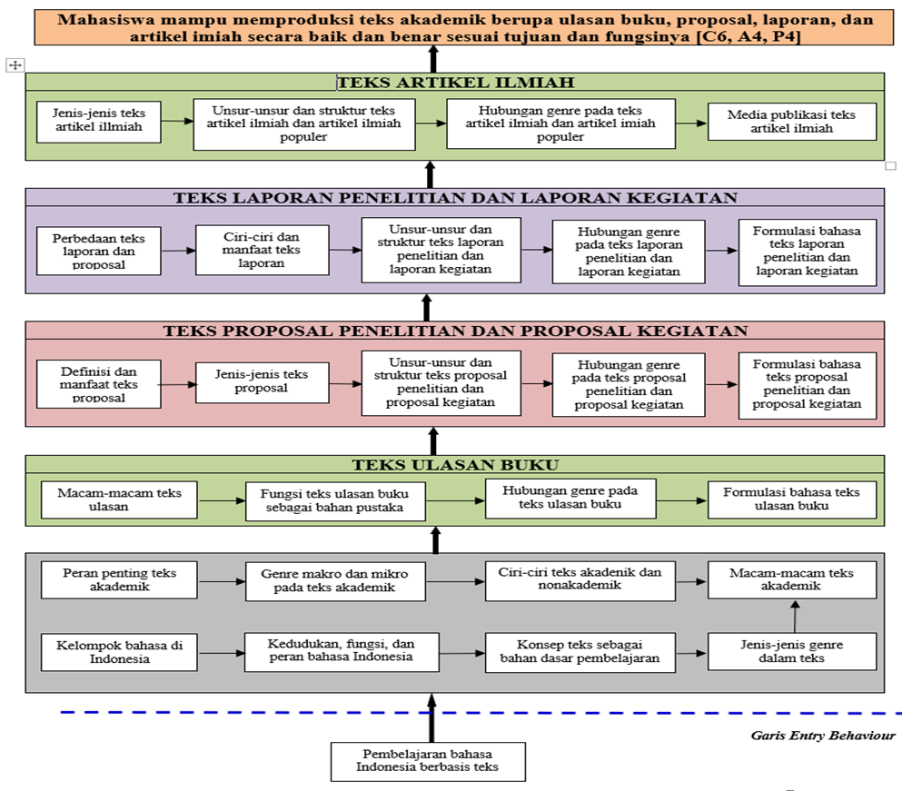

**PETA KOMPETENSI**

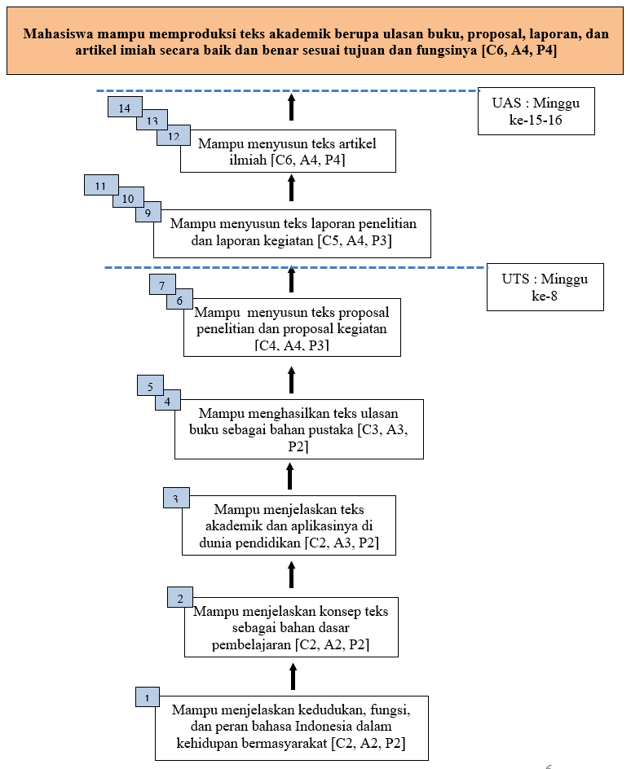

**RENCANA PEMBELAJARAN SEMESTER**

|  |  |  |  |  |  |  |  |  |  |  |
| --- | --- | --- | --- | --- | --- | --- | --- | --- | --- | --- |
| **Minggu ke-** | **Sub-CPMK (Kemampuan akhir yg direncanakan)** | **Bahan Kajian** | **Bentuk/ Metode Pembelajaran** | **Aktivitas Belajar** | **Penilaian** | | | **Durasi (menit)** | **Pustaka** |  |
| **Kriteria** | **Indikator** | **Bobot** |  |
| (1) | (2) | (4) | (5) | (6) | (7) | (8) | (9) | (10) | (11) |  |
| 1 |  | Pengantar pengolahan sinyal digital |  |  |  |  |  |  | Proakis: 1.1-1.2  Oppenheim: 2.0-2.5  Mitra: 1.1-1.5 |  |
|  | Sinyal dan sistem waktu diskrit |  |  |  |  |  |  | Proakis: 2.1-2.6  Oppenheim: 2.0-2.5  Mitra: 2.1-2.2 |  |
| 2 |  | Sinyal dan sistem waktu diskrit |  |  |  |  |  |  | Proakis: 2.1-2.6, 1.3  Oppenheim: 2.0-2.5  Mitra: 2.4-2.7 |  |
| 3 |  | Representasi fourier untuk sinyal dan sistem waktu diskrit |  |  |  |  |  |  | Proakis: 4.2-4.4  Oppenheim: 2.6-2.9  Mitra: 3.1 |  |
| 4 |  | Representasi fourier untuk sinyal dan sistem waktu diskrit |  |  |  |  |  |  | Proakis: 4.2-4.4  Oppenheim: 2.6-2.9  Mitra: 3.1 |  |
|  | Transformasi Z |  |  |  |  |  |  | Proakis: 3.1-3.6  Oppenheim: 3.0-3.5  Mitra: 3.7 |  |
| 5 |  | Transformasi Z |  |  |  |  |  |  | Proakis: 3.1-3.6  Oppenheim: 3.0-3.5  Mitra: 3.8-3,9 |  |
| 6 |  | Transformasi Z |  |  |  |  |  |  | Proakis: 3.1-3.6  Oppenheim: 3.0-3.5  Mitra: 3.10-3,11 |  |
|  | Sampling dan rekonstruksi |  |  |  |  |  |  | Proakis §§ 1.4  Oppenheim §§4.0-4.3  Mitra §§5.1-5.2 |  |
| 7 |  | Sampling dan rekonstruksi |  |  |  |  |  |  | Proakis: 1.4  Oppenheim: 4.0-4.3,4.8  Mitra: 5.1-5.2 |  |
|  |  |  |  |  |  |  | Proakis: 9.2-9.3  Oppenheim: 4.0-4.3,4.8  Mitra: 5.6-5.11 |  |
| **8** | **UJIAN TENGAH SEMESTER (UTS)** | | | | | | | | | |
| 9 |  | Discrete Fourier Transform | Kuliah/Ceramah |  |  |  |  |  | Proakis: 5.1-5.4  Oppenheim: 8.0-8.7  Mitra: 3.2-3.3 |  |
|  |  |  |  |  |  |  |  | Proakis: 5.1-5.4  Oppenheim: 8.0-8.7  Mitra: 3.4-3.5 |  |
|  |  |  |  |  |  |  |  | Proakis: 5.1-5.4  Oppenheim: 8.0-8.7, 9.0-9.3  Mitra: 3.6 |  |
| 10 |  | Pengantar filter fir |  |  |  |  |  |  | Proakis: 7.1-7.3  Oppenheim: 6.3-6.5  Mitra: 6.1-6.4 |  |
| 11 |  | Desain filter fir |  |  |  |  |  |  | Proakis: 8.1-8.2  Oppenheim: 7.0,7.2  Mitra: 7.1,7.6-7.9 |  |
| 12 |  | Desain filter fir |  |  |  |  |  |  | Proakis: 8.1-8.2  Oppenheim: 7.0,7.2  Mitra: 7.6-7.9 |  |
| 13 |  | Pengantar filter iir |  |  |  |  |  |  | Proakis: 8.3  Oppenheim: 7.1  Mitra: 3.10-3.11 |  |
| 14 |  | Desain filter iir |  |  |  |  |  |  | Proakis: 8.3-8.5  Oppenheim: 7.1  Mitra: 7.2-7.5 |  |
| 15 |  |  |  |  |  |  |  |  |
| **16** | **UJIAN AKHIR SEMESTER (UAS)** | | | | | | | | | |

**KOMPOSISI NILAI EVALUASI**

1. Tugas Besar 40%
2. Quiz 10%
3. UTS 25%
4. Tugas Harian 25%

**KONTRAK KULIAH** :

* **KETERLAMBATAN** kehadiran dalam kelas **LEBIH DARI 15 MENIT** setelah jam masuk kelas akan diberikan sanksi **TIDAK DIIJINKAN MENGIKUTI PERKULIAHAN** kepada mahasiswa yang bersangkutan.
* **KETERLAMBATAN** kehadiran dosen lebih dari 10 menit setelah jam masuk kelas maka kelas pada hari itu ditiadakan namun mahasiswa dianggap hadir.
* **KECURANGAN** yang meliputi kegiatan plagiat, curang, dan/atau menyontek dalam setiap **EVALUASI** (**UJIAN TULIS**) akan diberikan sanksi **NILAI 0 ATAU E** kepada mahasiswa yang bersangkutan.
* **KETIDAKHADIRAN** pada waktu tugas kelompok (presentasi) akan diberikan sanksi nilai 0 kepada mahasiswa yang bersangkutan.
* **KETERLAMBATAN** pengumpulan tugas individu dan tugas kelompok akan diberikan sanksi **PENGURANGAN NILAI EVALUASI** sebesar **5 POIN** **PER HARI** (maks 20 poin) kepada mahasiswa atau kelompok tugas mahasiswa yang bersangkutan.
* Jika ada laporan **KEKURANG-AKTIFAN** / **KETIDAK-AKTIFAN** satu atau lebih mahasiswa dalam satu kelompok oleh pimpinan kelompok (kepada dosen pengajar) maka akan diberikan sanksi pengurangan nilai tugas kelompok sebesar maksimal 50% kepada mahasiswa yang bersangkutan.
* Mahasiswa yang **TIDAK MEMENUHI SYARAT KEHADIRAN 80%** akan mendapat **NILAI E**.
* Mahasiswa yang melakukan **KECURANGAN DALAM PENGISIAN DAFTAR HADIR** akan diberikan sanksi **TIDAK LULUS**.
* Mahasiswa yang membantu mahasiswa lain untuk melakukan **KECURANGAN DALAM PENGISIAN DAFTAR HADIR** akan diberikan sanksi **PENGURANGAN 20% SELURUH NILAI EVALUASI**.
* Mahasiswa yang **TIDAK HADIR** pada waktu kuliah maupun presentasi tugas karena alasan yang jelas harus membawa surat keterangan dari instansi yang berwenang. Surat ijin harus diserahkan kepada Tata Usaha paling lambat 1 (satu) minggu sejak ketidakhadiran mahasiswa yang bersangkutan.